第10章 输入输出(I/O)系统

10.1输入输出(I/O)系统概述

10.1.1输入输出设备的编址及设备控制器的基本功能
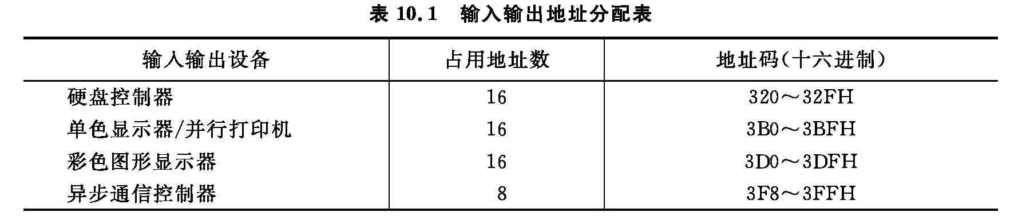

10.1.2I/O设备数据传送控制方式
1. 程序直接控制方式
2. 程序中断传送方式
3. 直接存储器存取方式
4. I/O通道控制(I/O channel control)方式
5. 外围处理机方式

10.2程序中断输入输出方式

10.2.1中断的作用、产生和响应
1. 中断的作用
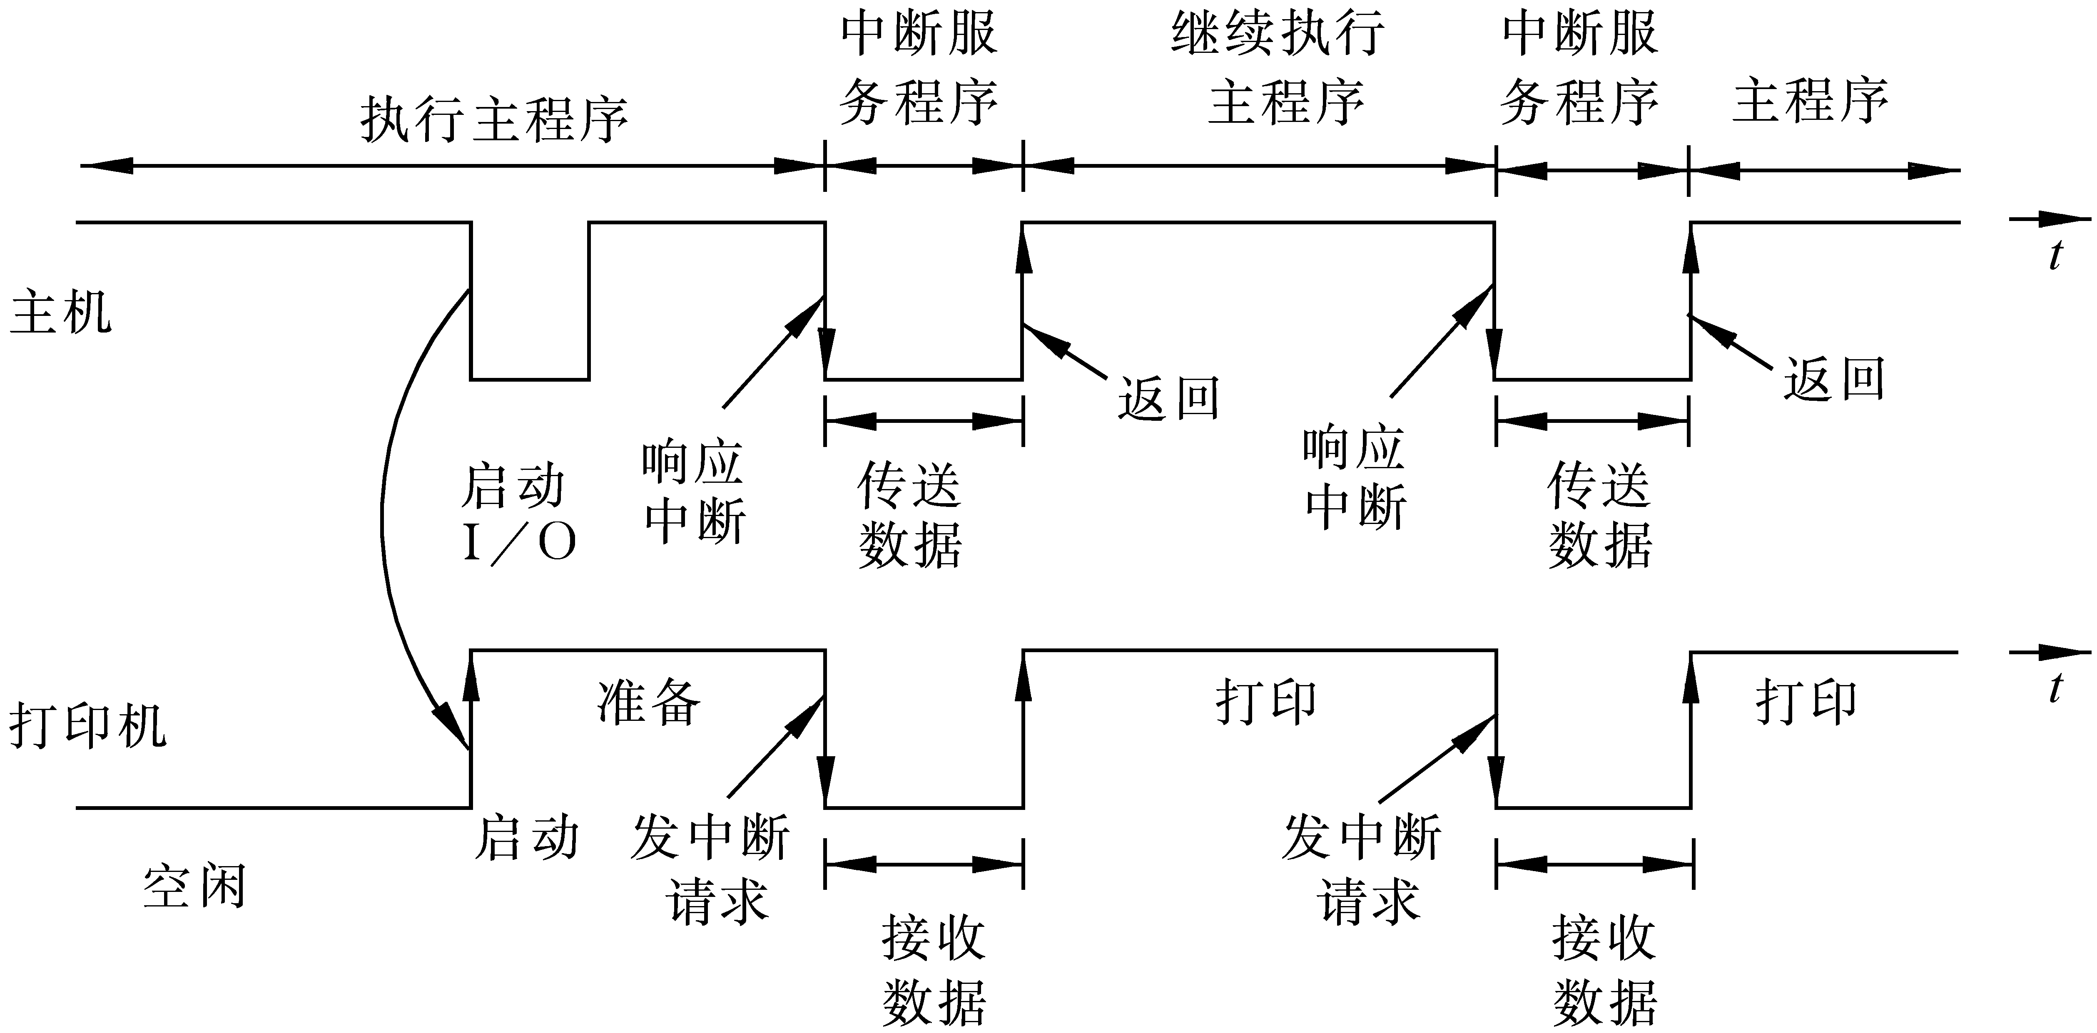
图10.1CPU与打印机并行工作时间图
2. 有关中断的产生和响应的概念

10.2.2中断处理
1. 中断处理过程
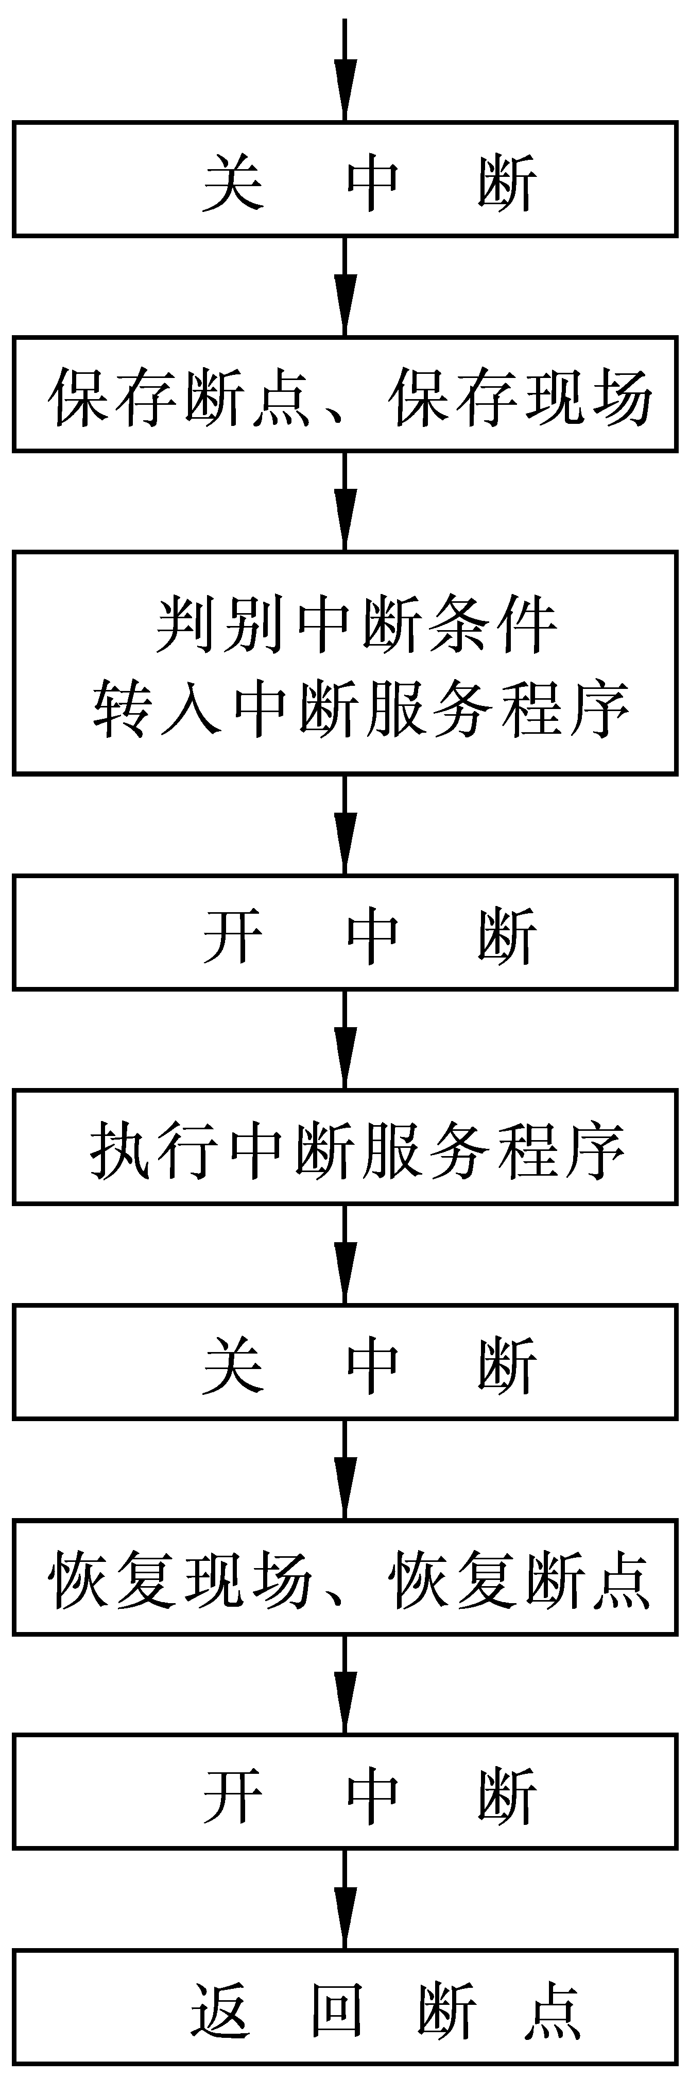
图10.2中断处理过程
2. 判别中断源
图10.3中断请求串行排队逻辑
3. 多重中断处理
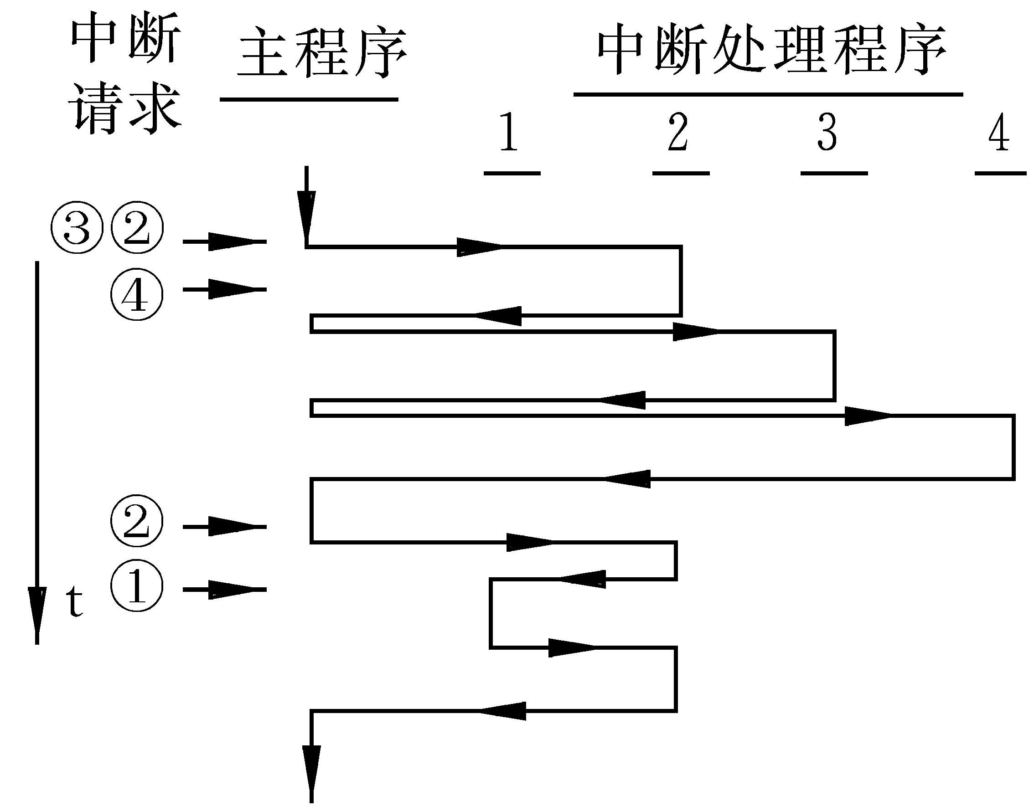
图10.4多重中断处理示意图

10.2.3程序中断设备接口的组成和工作原理
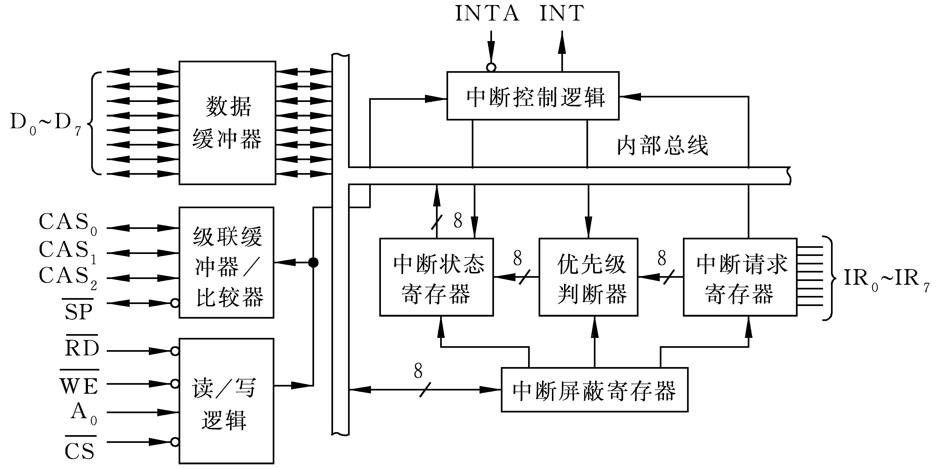
图10.58259A中断控制器

10.3DMA输入输出方式

10.3.1DMA的3种工作方式
1. CPU暂停方式
2. CPU周期窃取方式
3. 直接访问存储器工作方式

10.3.2DMA控制器组成
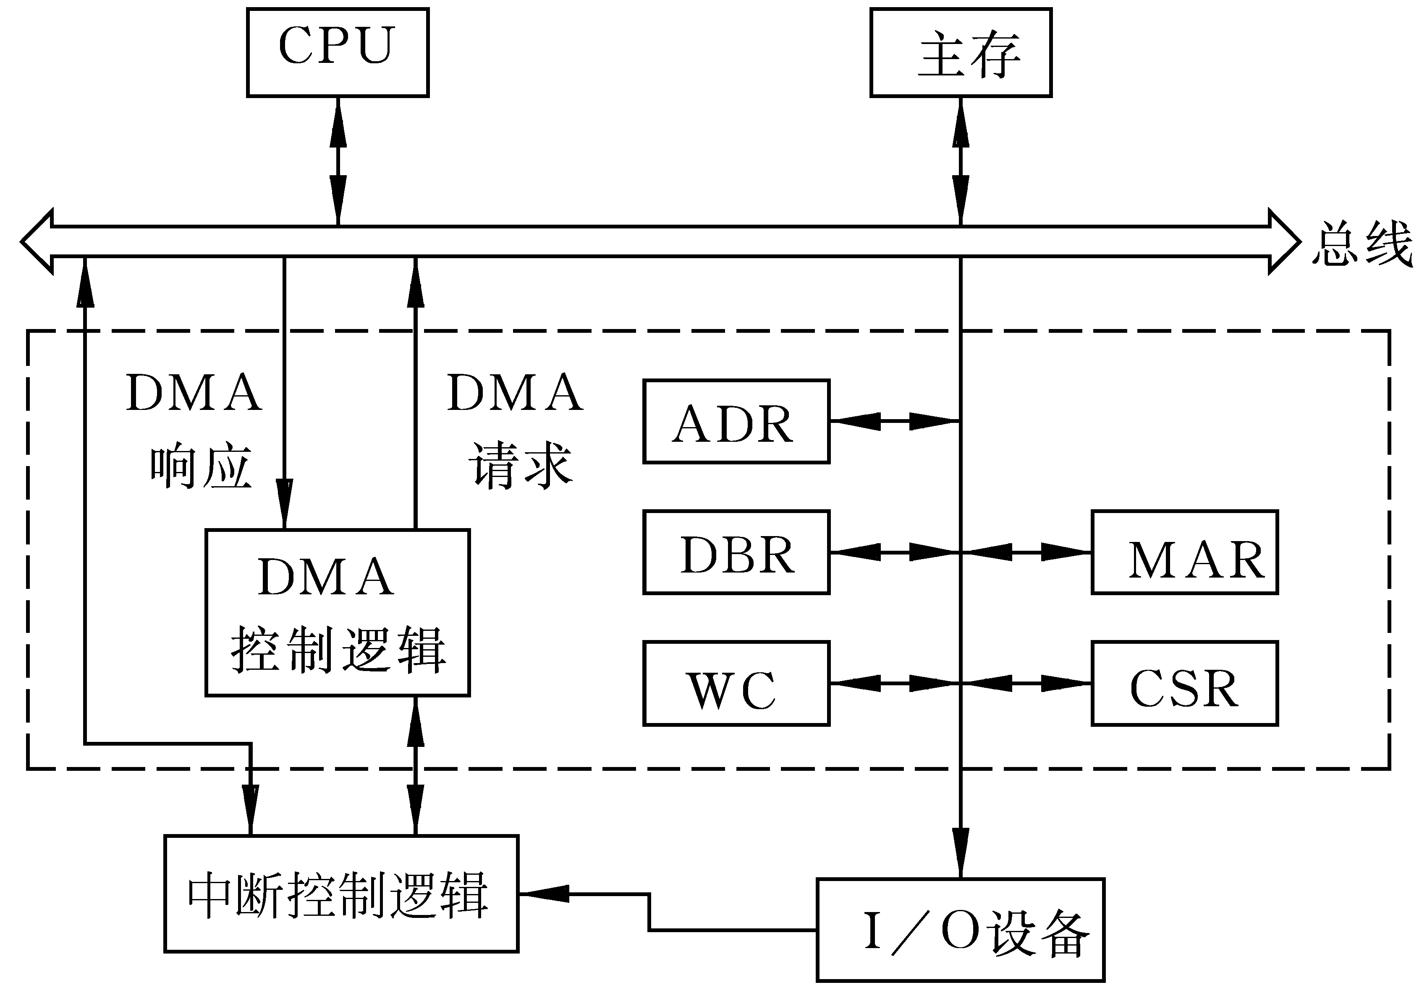
图10.6DMA控制器组成
1. 设备寄存器
2. 中断控制逻辑
3. DMA控制逻辑
4. DMA接口连接线

10.3.3DMA的数据传送过程
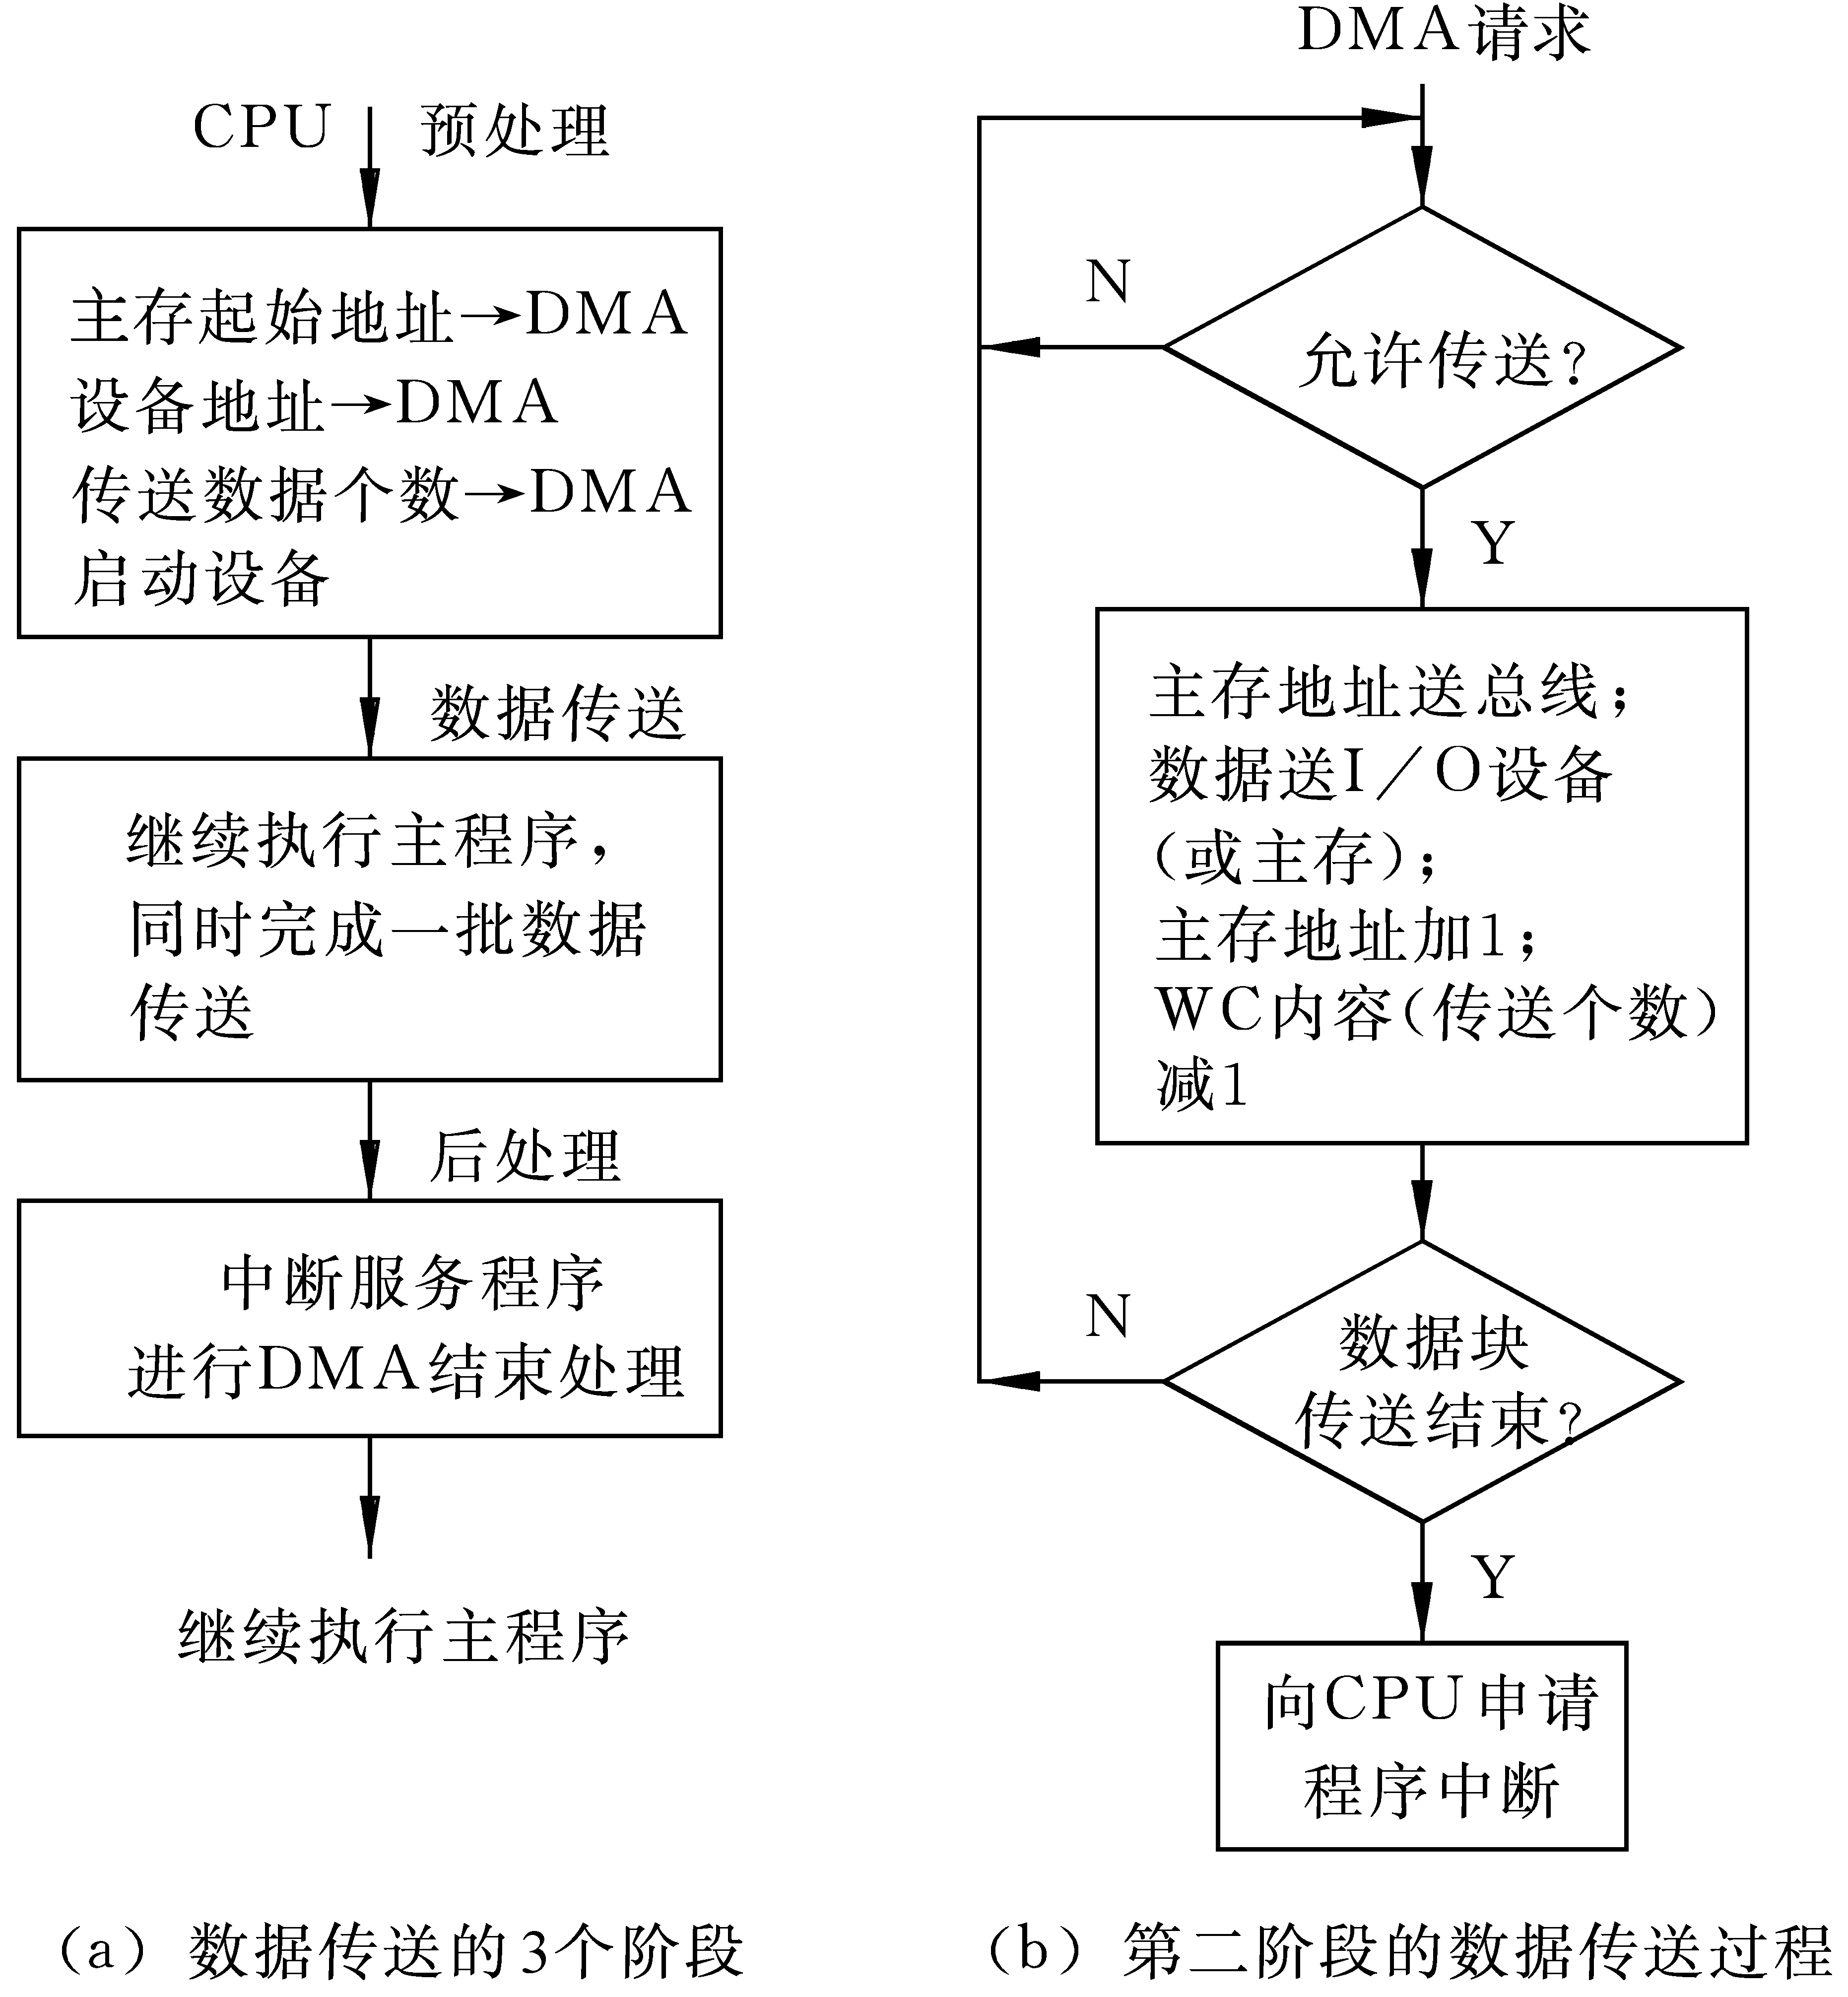
图10.7DMA数据传送过程

10.4I/O通道控制方式
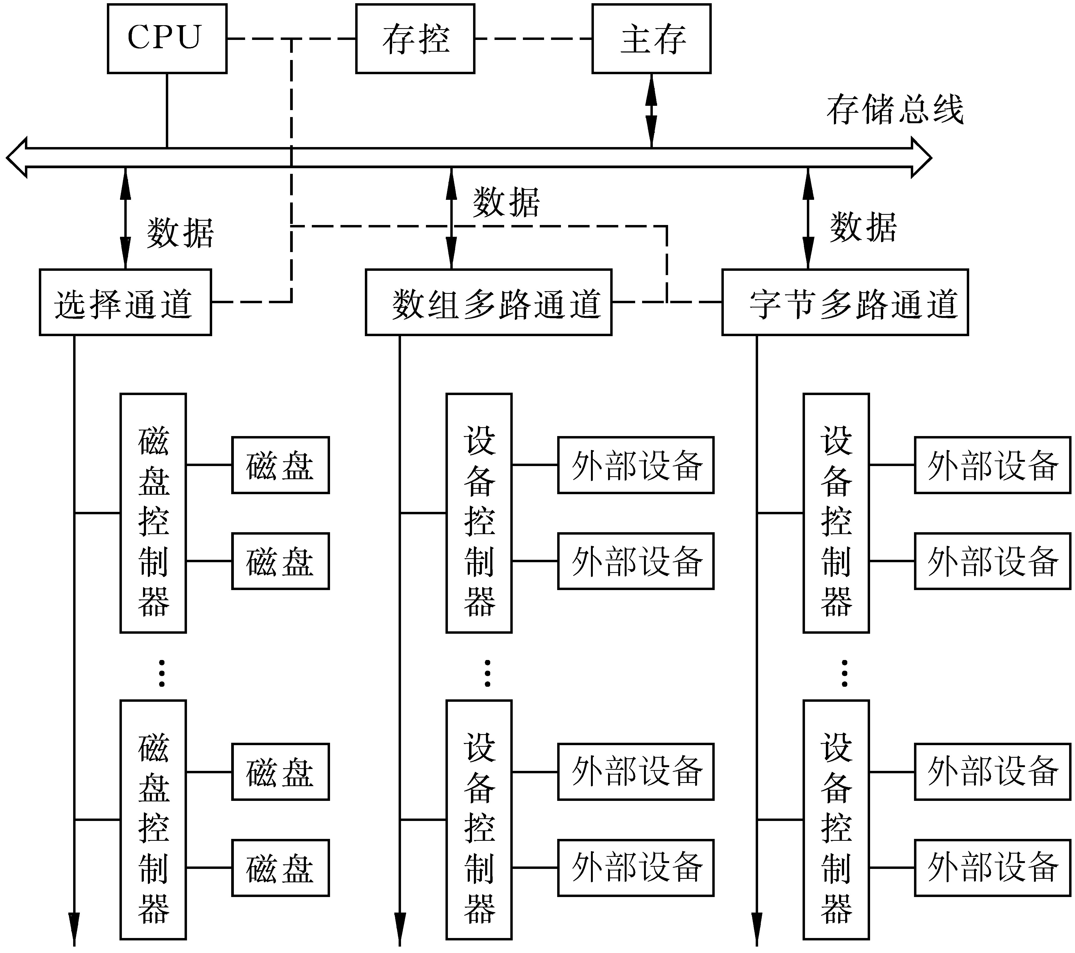
图10.8IBM 4300系统的I/O结构
1. 字节多路通道
2. 数组多路通道
3. 选择通道

10.5总线结构

10.5.1总线类型
1. 单总线
2. 多总线

10.5.2总线组成
1. 总线判优控制
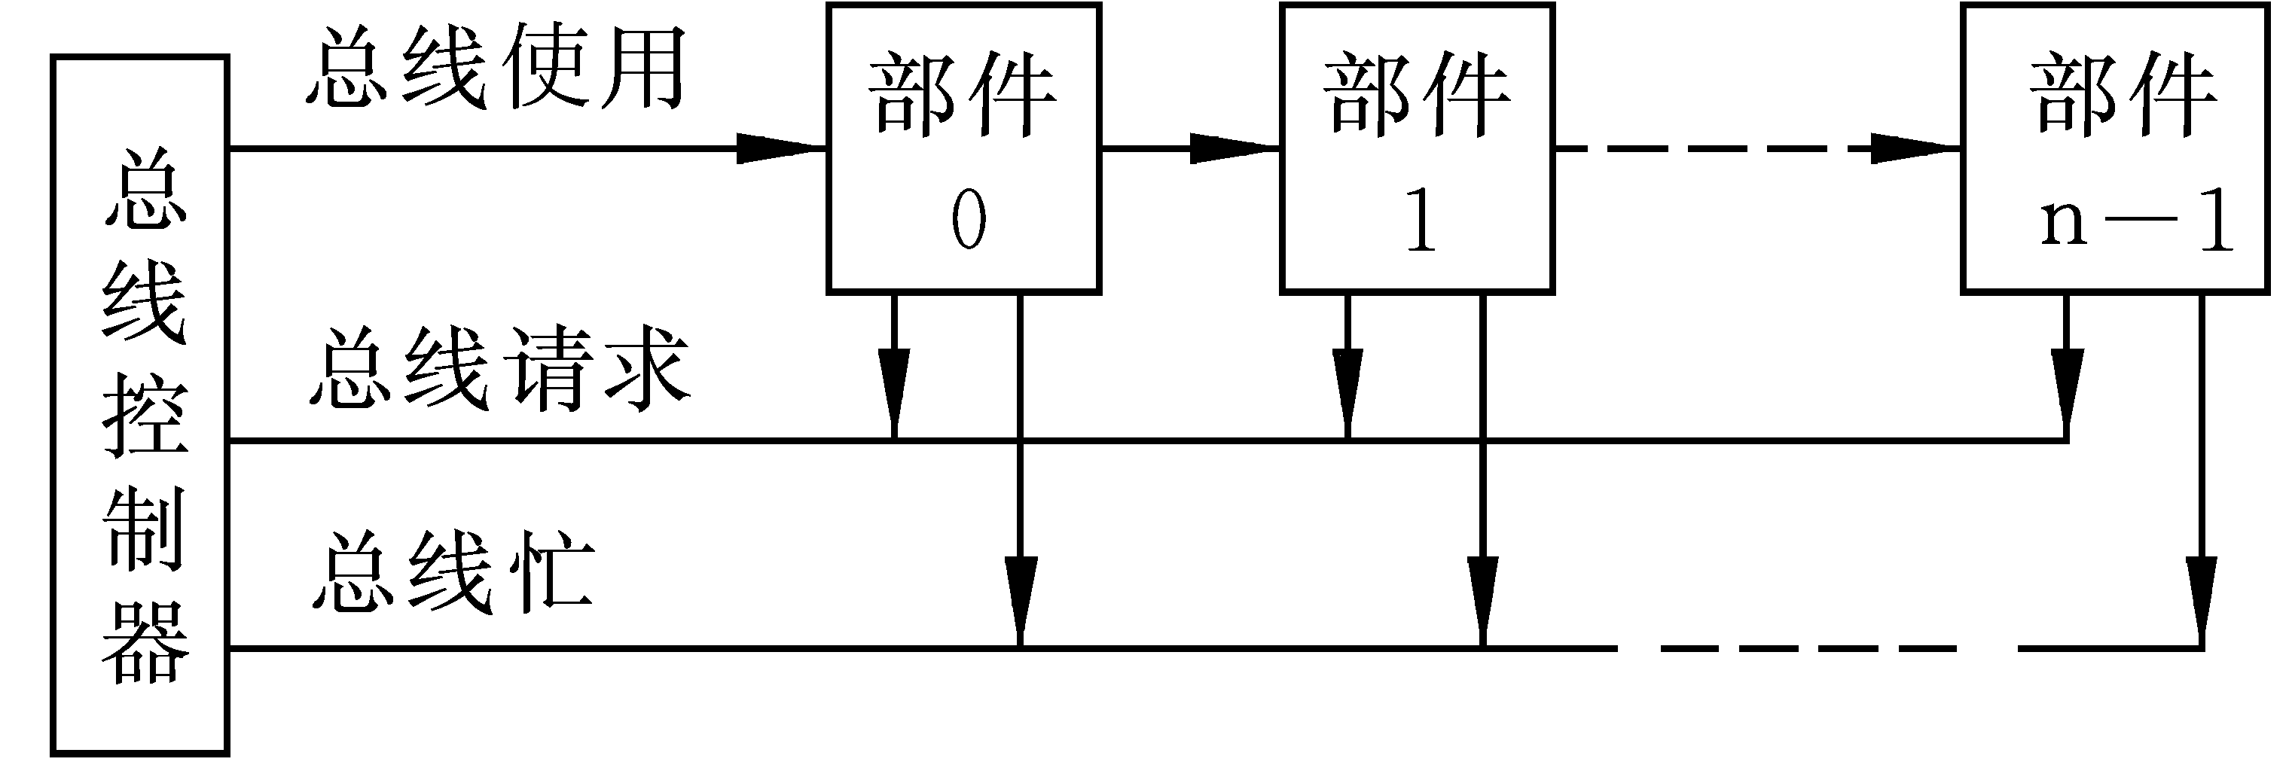
图10.9串行链接判优线路
2. 总线通信
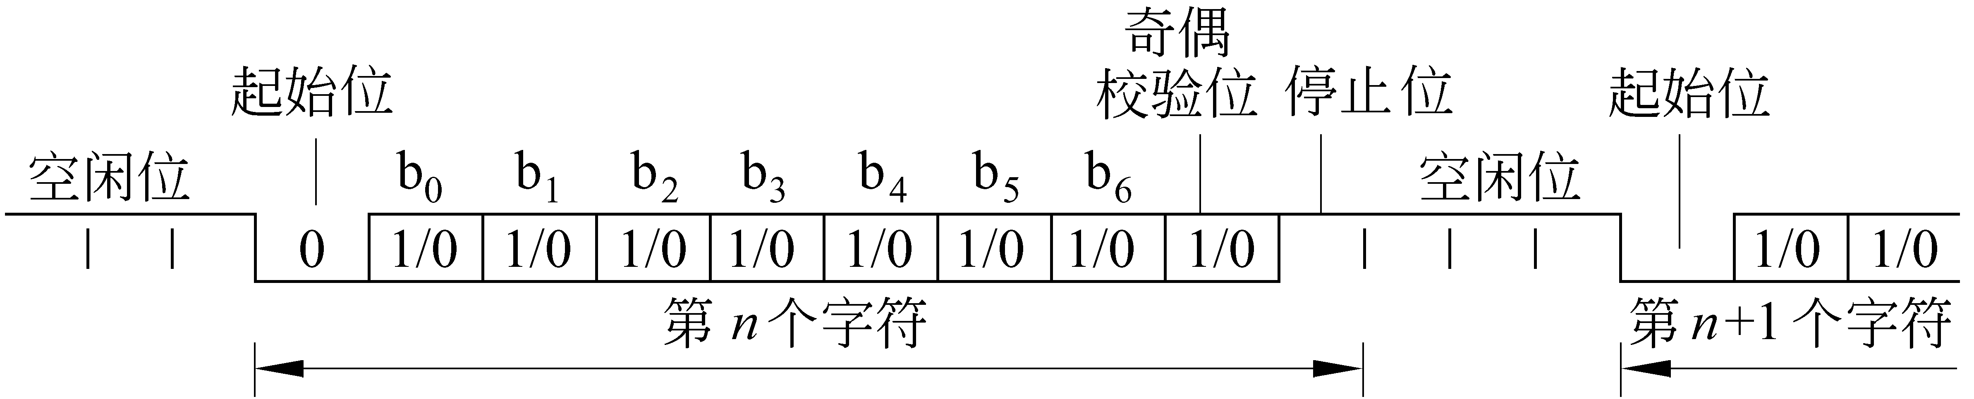
图10.10串行异步通信的数据格式
3. 出错处理
4. 总线驱动

10.5.3微机总线
1. ISA总线和EISA总线
2. PCI总线
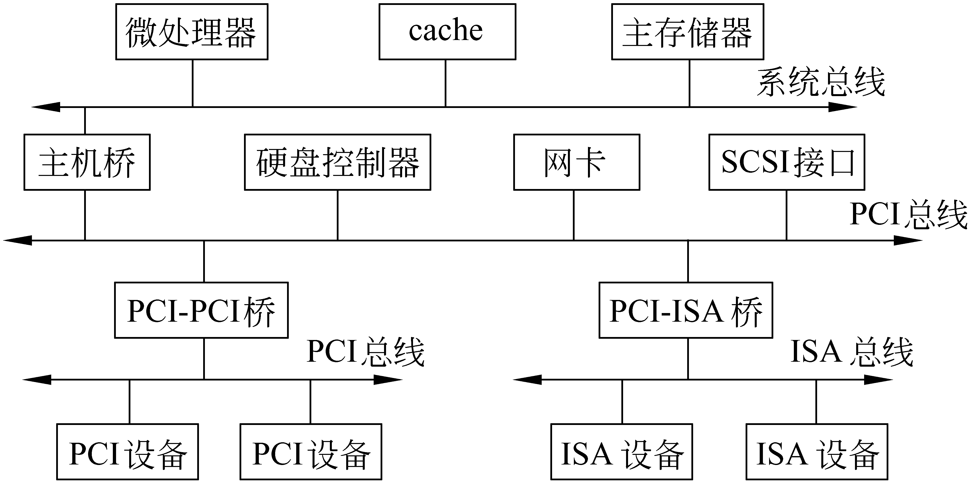
图10.11多层次总线结构
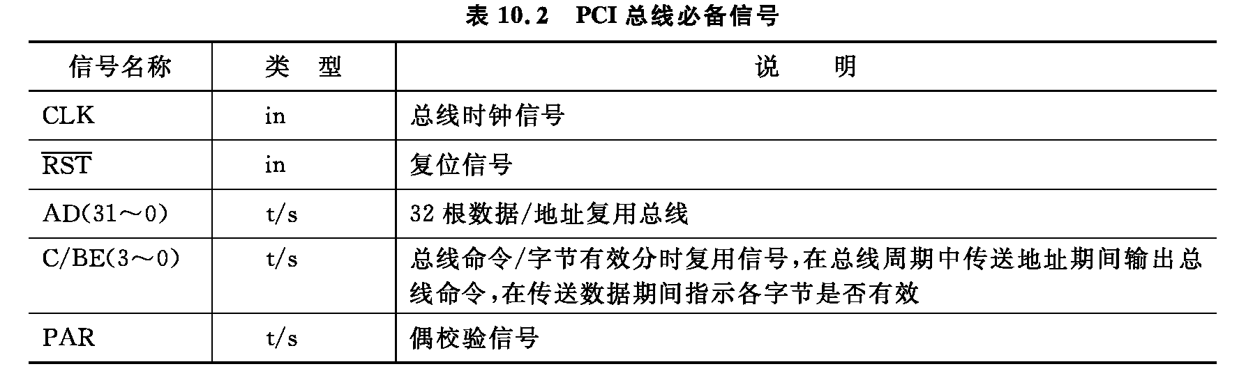
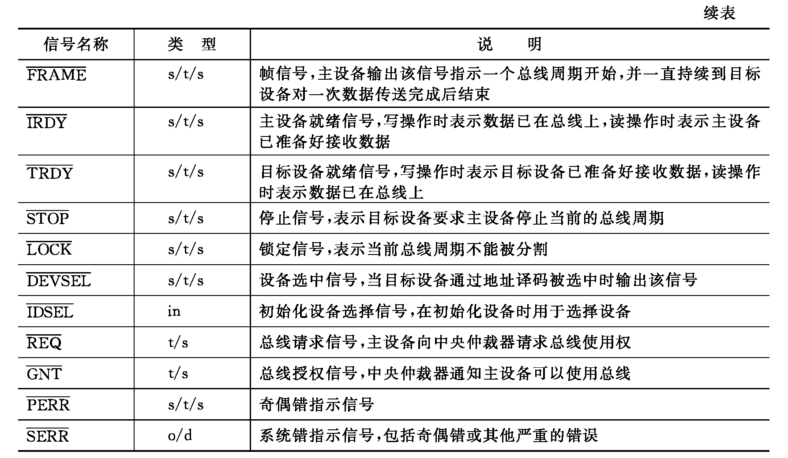
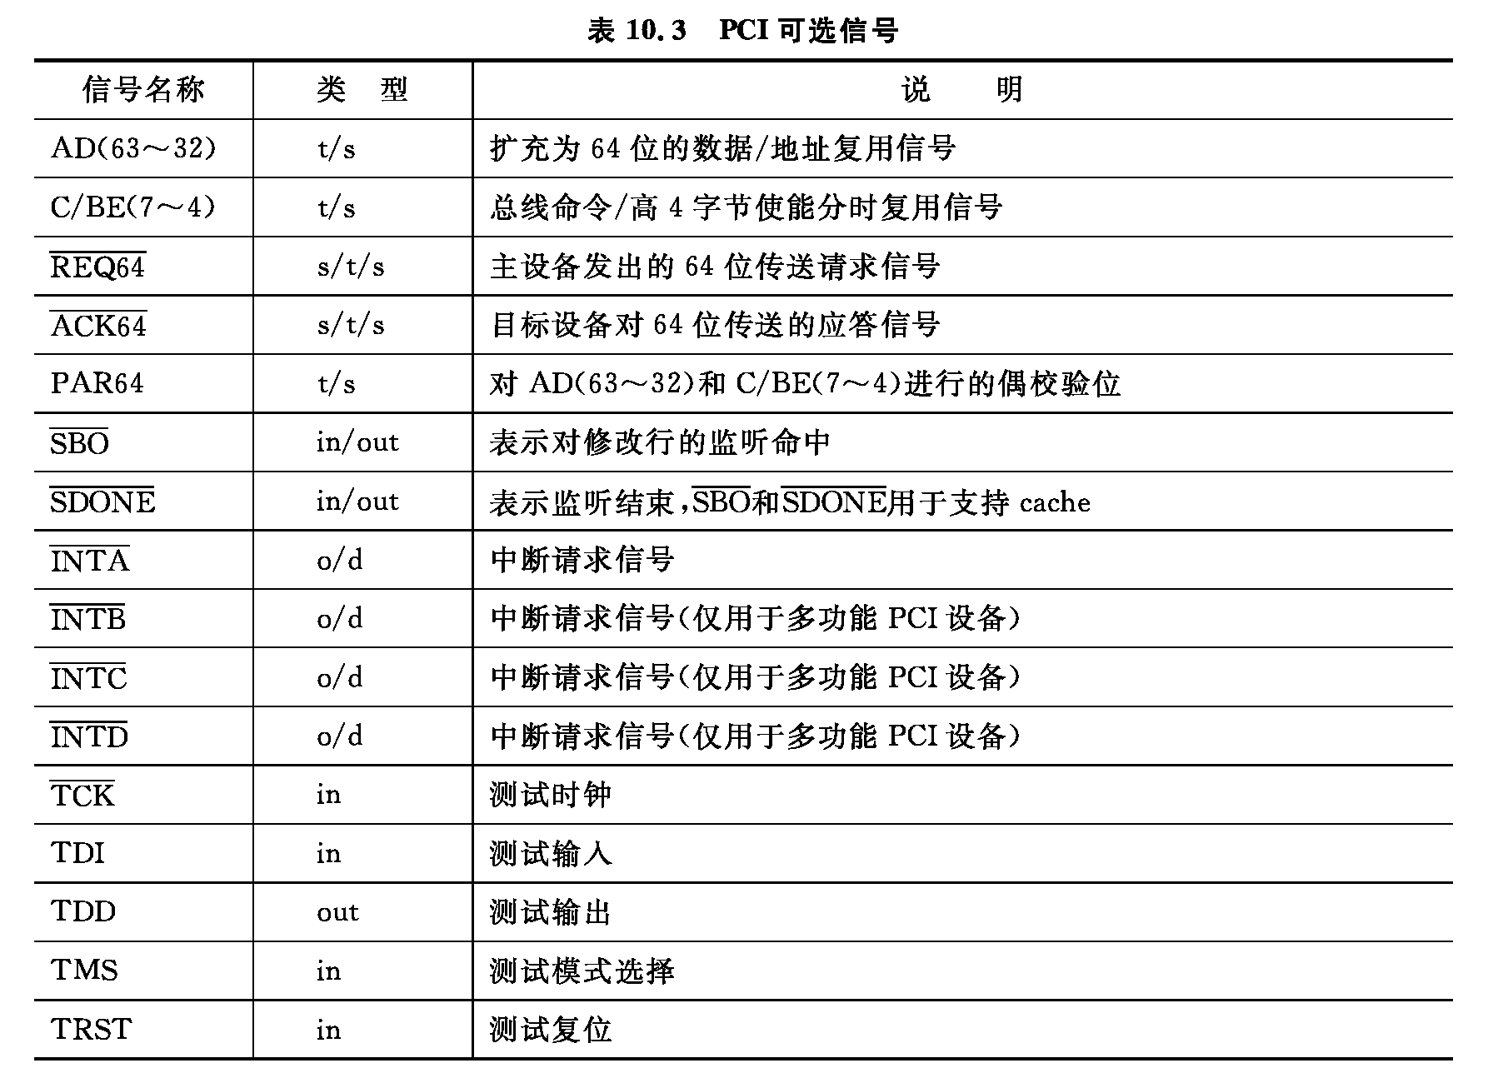
3. PCI-X
4. PCI Express
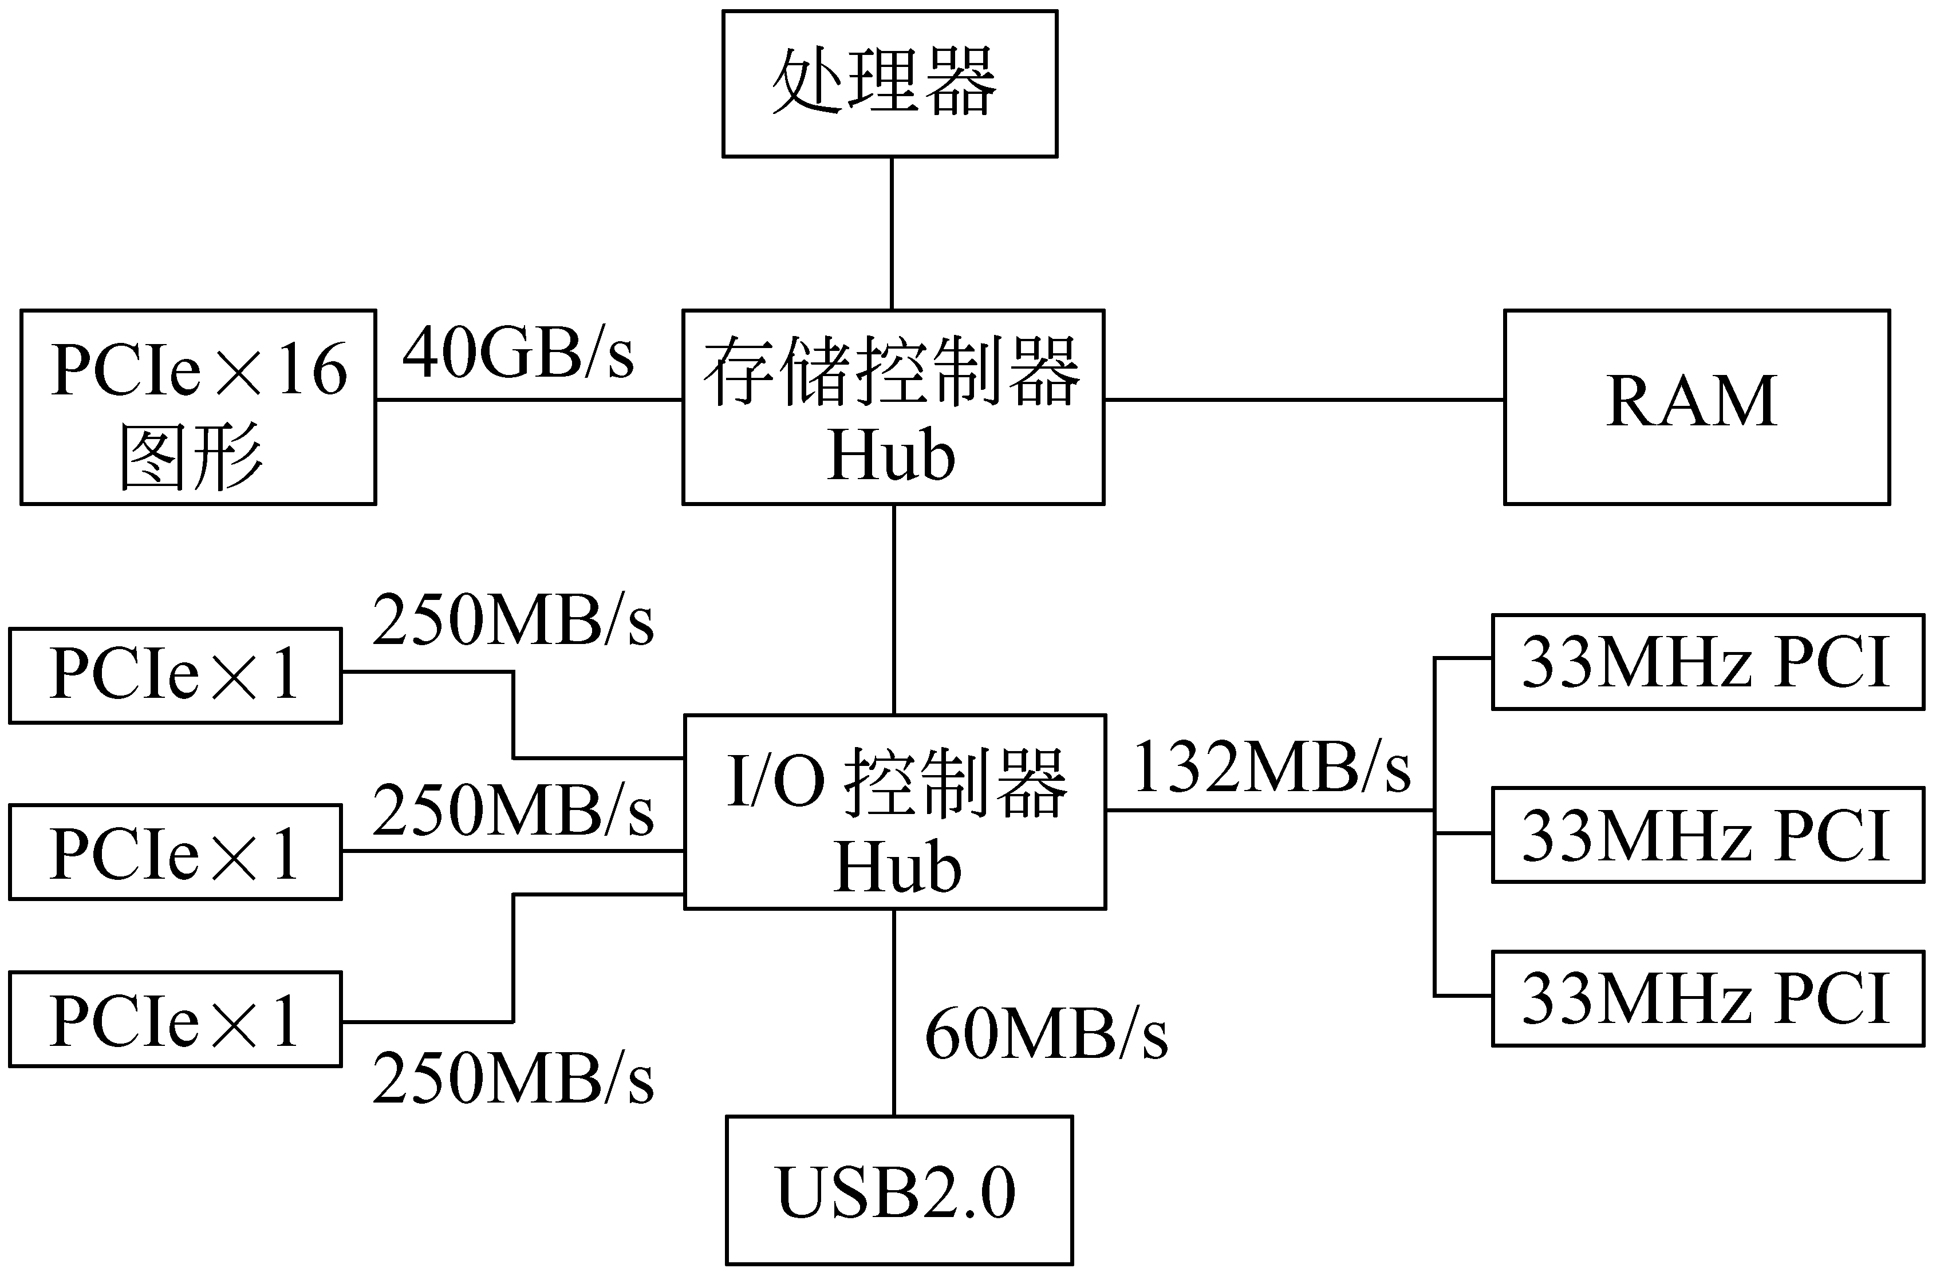
图10.12含有PCI Express总线的PC逻辑图
5. 即插即用简介

10.6外设接口

10.6.1ATA（IDE）和SATA接口
1. ATA（IDE）的起源
2. 并行ATA的发展
3. 串行ATA（SATA）和eSATA

10.6.2SCSI、SAS和iSCSI接口
1. SCSI
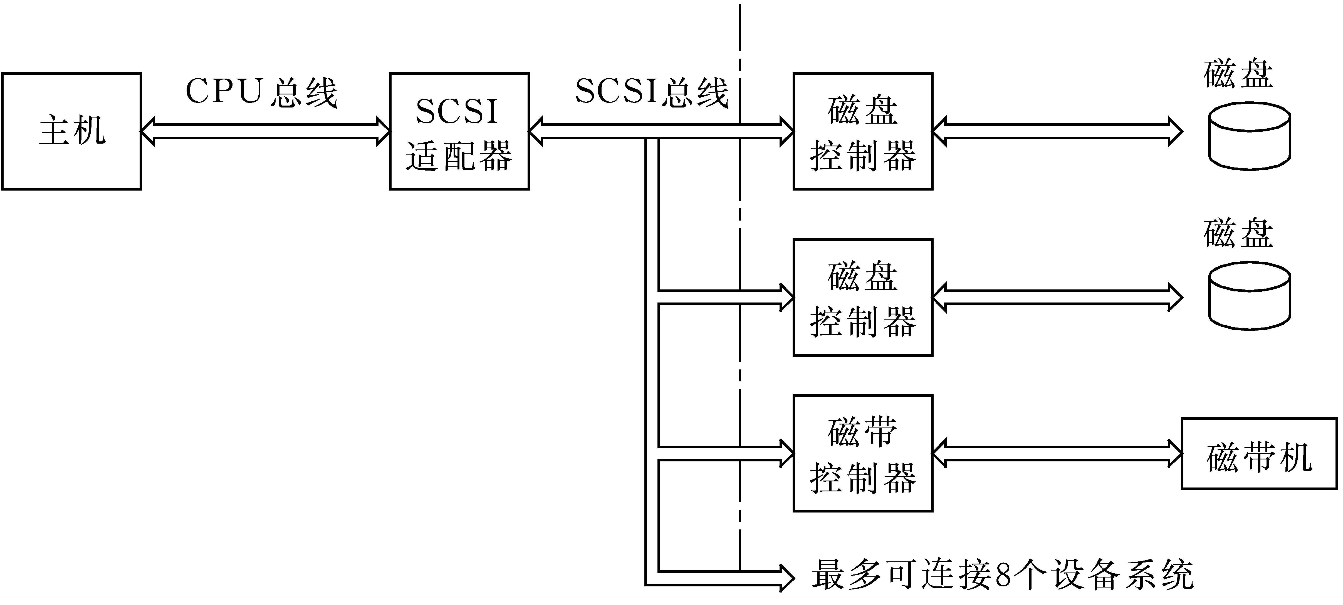
图10.13SCSI接口系统的结构
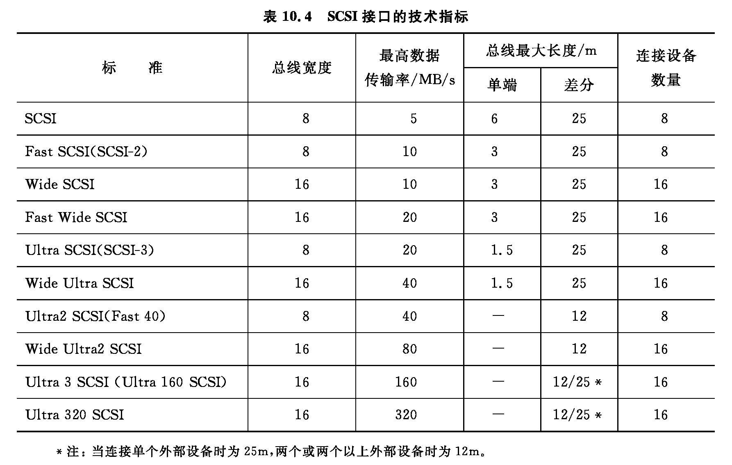
2.串行连接SCSI(SAS)
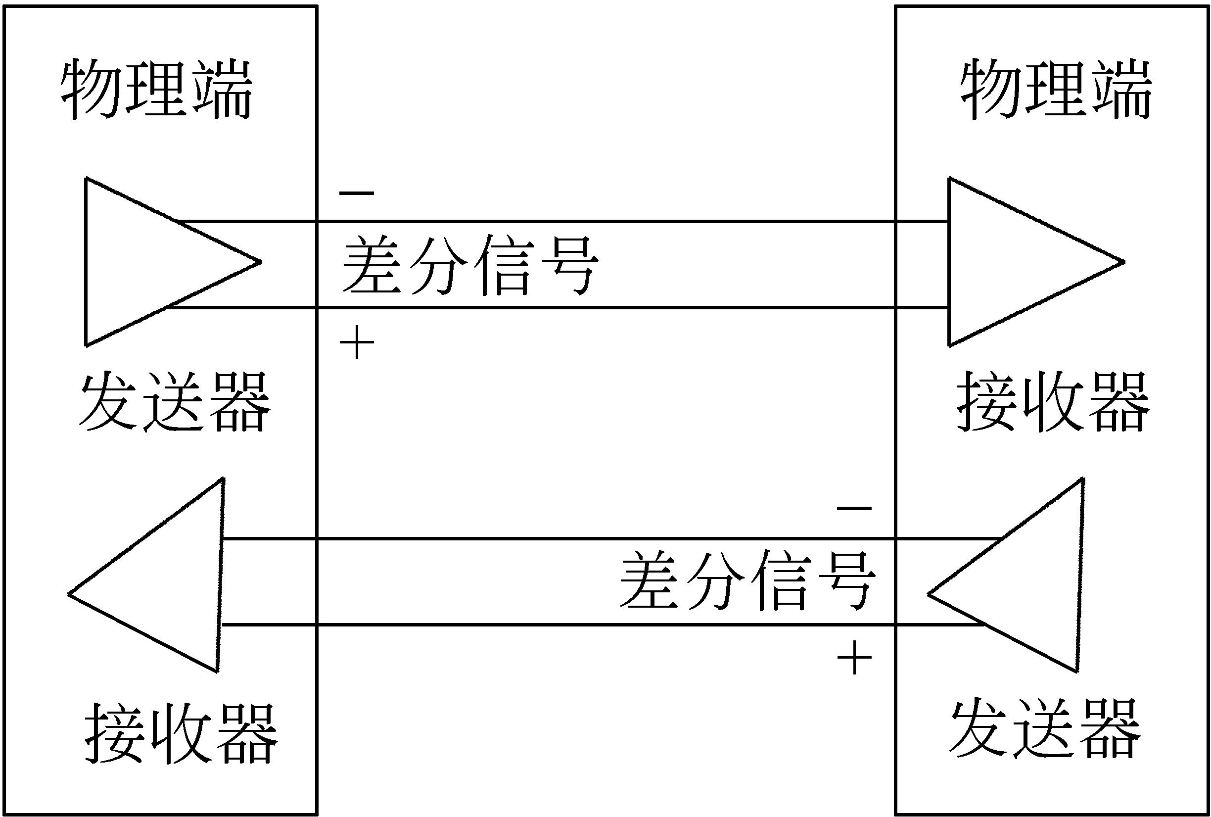
图10.14SAS的全双工物理连接
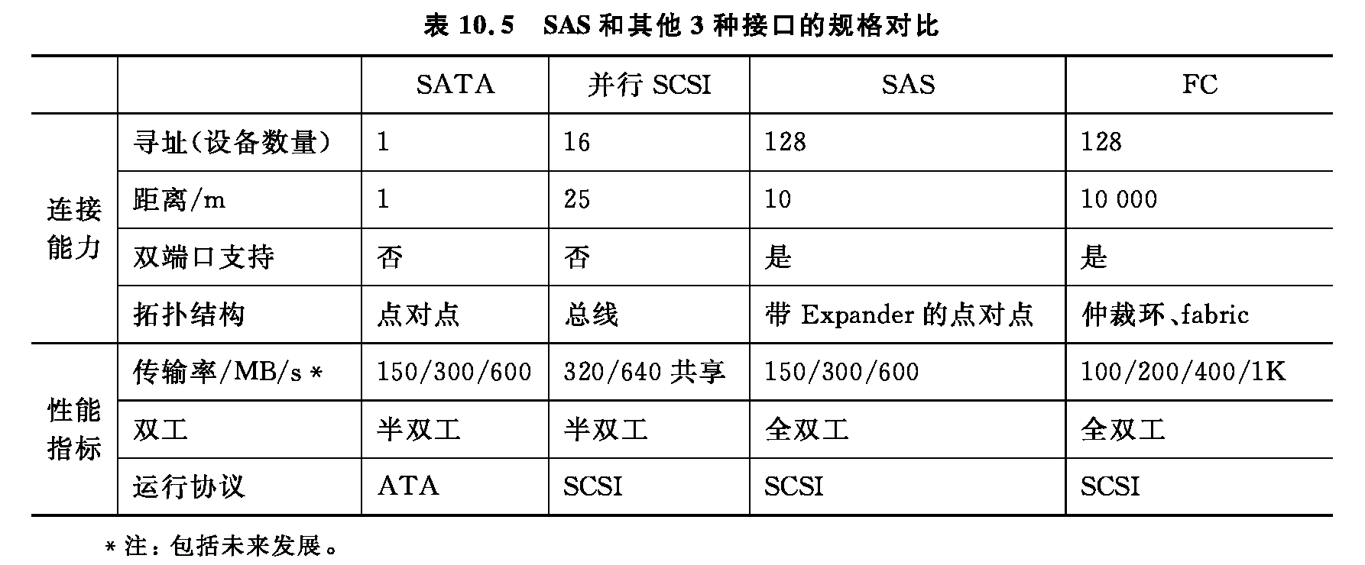
3. iSCSI
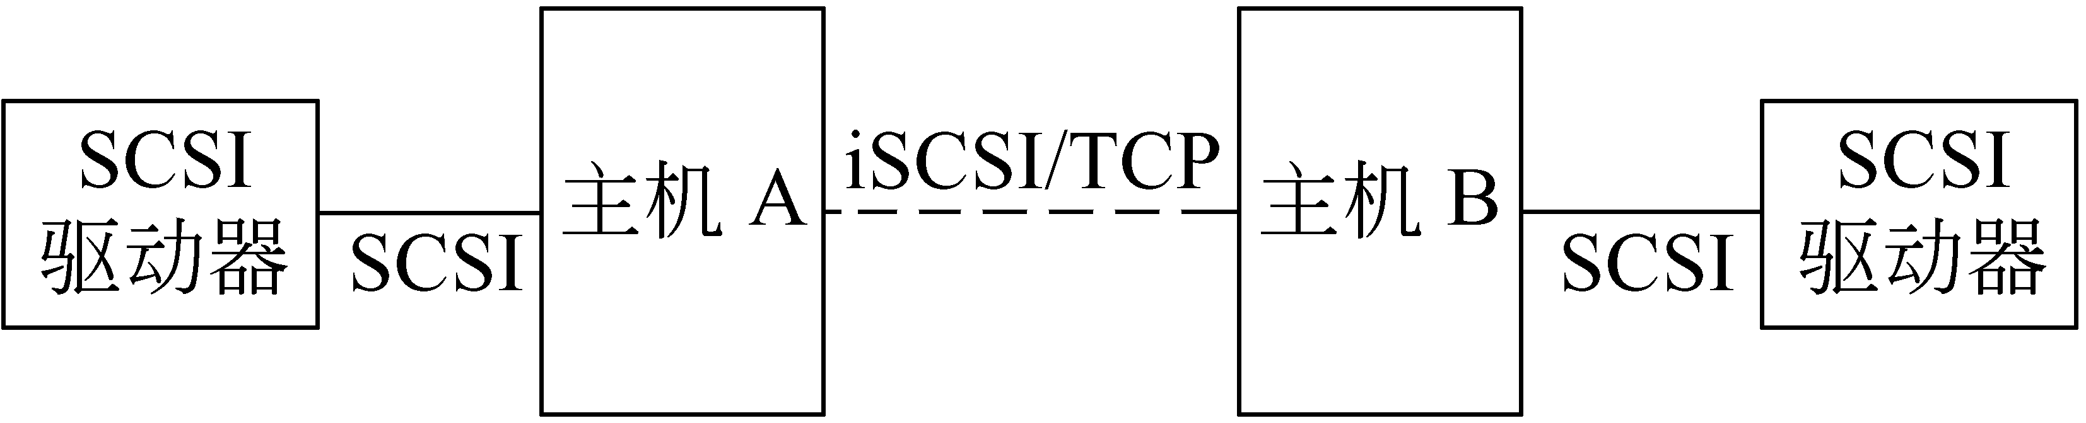
图10.15iSCSI工作过程示意图

10.6.3光纤通道和InfiniBand
1. 光纤通道
2. InfiniBand
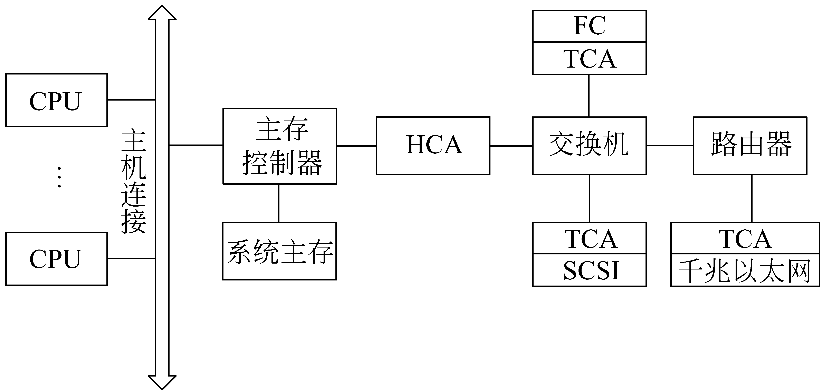
图10.16InfiniBand结构

10.6.4PCMCIA

10.6.5串行通信接口USB和IEEE 1394
1. USB接口
2. IEEE 1394串行接口标准
3. 串/并行数据的转换
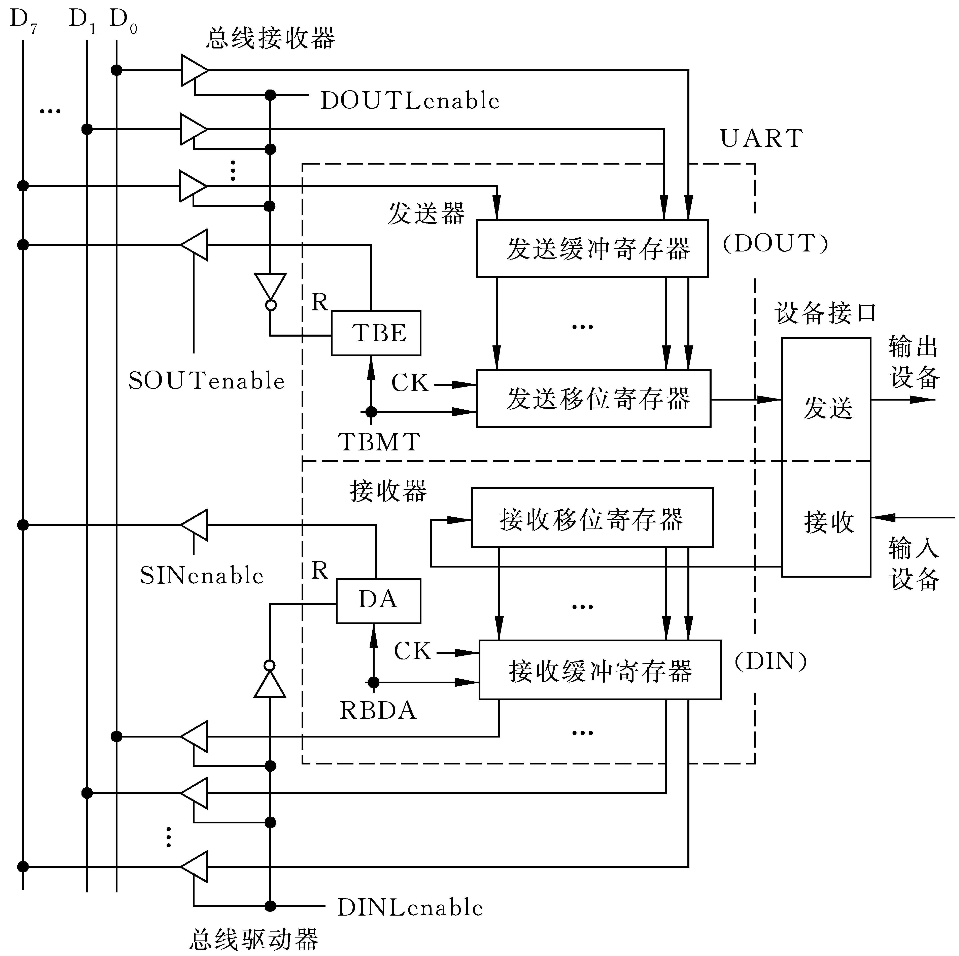
图10.17异步串行接口中UART工作原理图

10.6.6Pentium处理器外围接口（芯片组）介绍
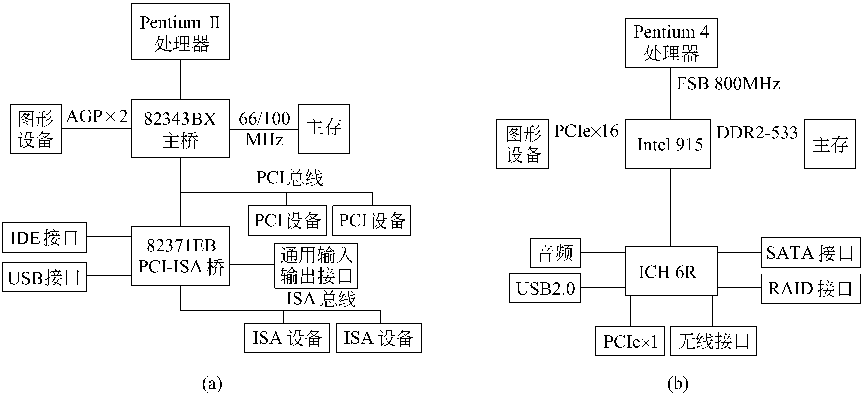
图10.18Pentium处理器外围接口

10.7网络存储——SAN和NAS
1. DAS
2. SAN
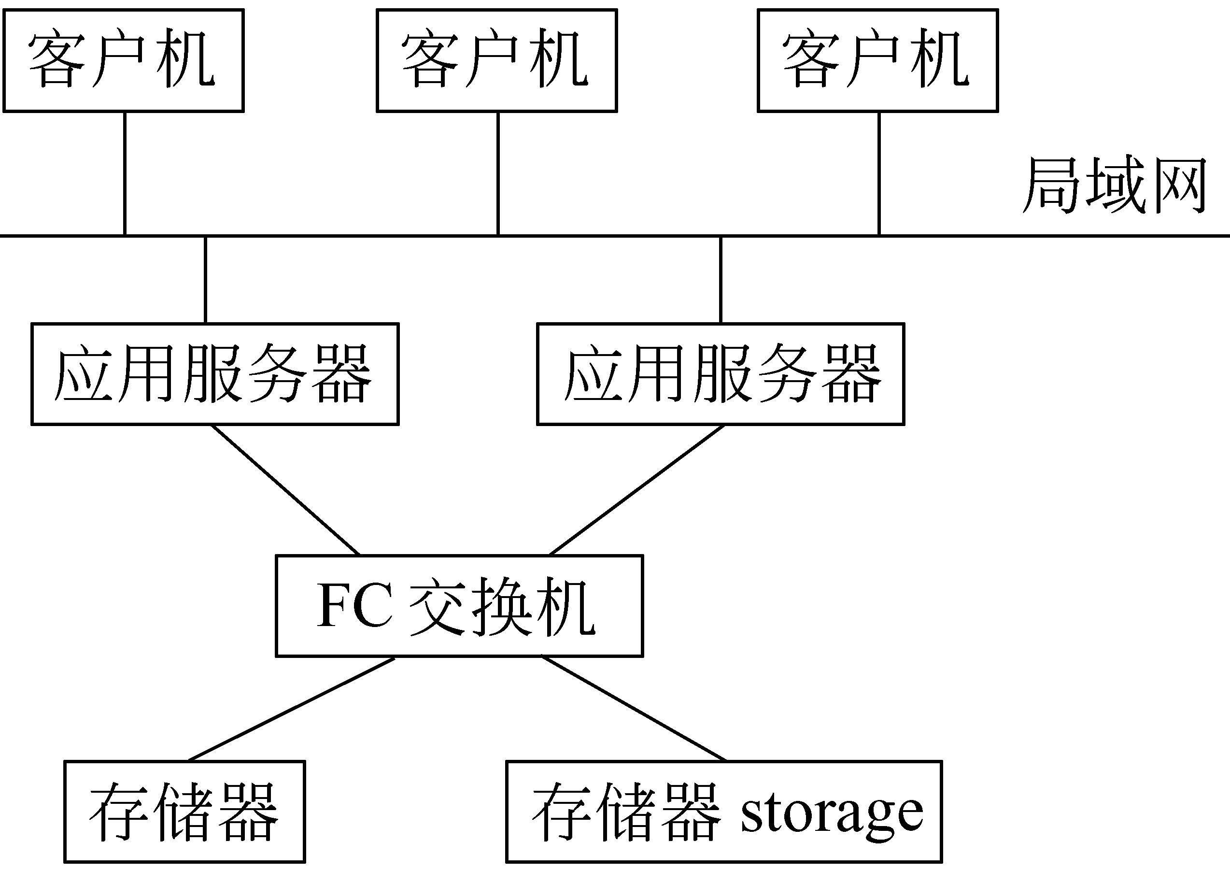
图10.19一个典型的SAN连接结构
3. NAS
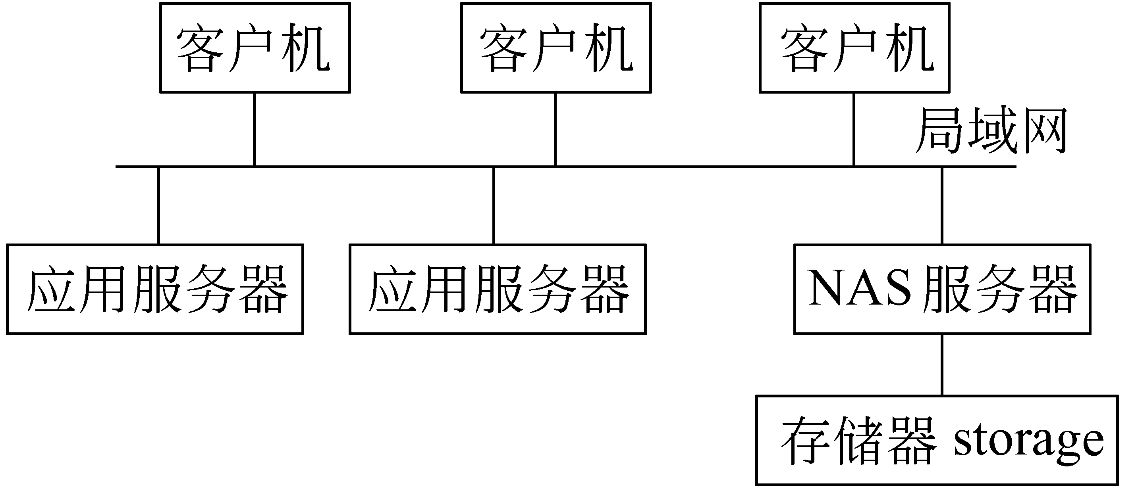
图10.20一个典型的NAS连接结构

习题
10.1从供选择的答案中选出正确答案填入计算机系统的输入输出接口是之间的交接界面。主机一侧通常是标准的。一般这个接口就是各种。
供选择的答案：
A： ①存储器与CPU； ②主机与外部设备； ③存储器与外部设备。
B： ①内部总线； ②外部总线； ③系统总线。
C： ①设备控制器； ②总线适配器。
(2) 中断处理过程中保存现场的工作是的。保存现场中
最基本的工作是保存断点和当前状态，其他工作是保存当前寄存器的内容等。后者与具体的中断处理有关，常在用
实现，前者常在用完成。
设CPU中有16个通用寄存器，某中断处理程序运行时仅用到其中的两个，则进入该处理程序前要把这个寄存器内容保存到内存中去。
若某机器在响应中断时，由硬件将PC保存到主存00001单元中，而该机允许多重中断，则进入中断程序后，将此单元的内容转存到其他单元中。
供选择的答案:
A： ①必需； ②可有可无。
B，D： ①中断发生前； ②响应中断前； ③具体的中断服务程序执行时； ④响应中断时。
C，E： ①硬件； ②软件。
F： ①16； ②2。
G： ①不必； ②必须。
(3) 设置中断触发器保存外设提出的中断请求，是因为和。后者也是中断分级、中断排队、中断屏蔽、中断禁止与允许和多重中断等概念提出的缘由。
供选择的答案：
A，B： ①中断不需要立即处理； ②中断设备与CPU不同步； ③CPU无法对发生的中断请求立即进行处理； ④可能有多个中断同时发生。
10.2程序中断设备接口由哪些逻辑电路组成?各逻辑电路的作用是什么?
10.3简述中断处理的过程。指出其中哪些工作是由硬件实现的，哪些是由软件实现的。
10.4流水线CPU和非流水线CPU在处理程序中断的方法上有何不同？
10.5中断屏蔽的作用是什么?计算机中有一些故障或事件是不允许屏蔽的。掉电中断允许屏蔽吗?根据图10.4的处理过程写出在执行各级中断处理时所设置的中断屏蔽位。
10.6从供选择的答案中选出正确答案填入。若打印机以中断方式与CPU传送数据，上述数据压缩处理影响打印速度。
供选择的答案：
A： ①2400b/s； ②4800b/s； ③9600b/s。B： ①会； ②不会。
10.7假定某外设向CPU传送信息，最高频率为40千次/秒，而相应的中断处理程序的执行时间为40μs，问该外设是否可采用中断方式工作?为什么?
10.8从供选择的答案中选出正确答案填入。
采用程序中断方式传送数据时，需暂时中止正在执行的CPU程序；而采用DMA方式，在传送数据时，暂时中止正在执行的CPU程序。
供选择的答案：
A： ①最快； ②最慢。B： ①也需要； ②不需要。
10.9DMA接口由哪些逻辑电路组成?各逻辑电路的作用是什么?
10.10简述DMA处理的全过程，指出哪些工作是由软件实现的，哪些是由硬件实现的。
10.11设有一磁盘盘面共有磁道200道，盘面总存储容量为1.6MB，磁盘旋
转一周时间为25ms，每道有4个区，各区之间有一间隙，磁头通过每个间隙需1.25ms。问磁盘通道所需最大传输率是多少(B/s)?设有人为上述磁盘机设计了一个与主机之间的接口，磁盘读出数据串行送入一个移位寄存器，每当移满16位后，向处理机发出一个请求交换数据的信号。处理机响应请求信号，并取走移位寄存器的内容后，磁盘机再串行送入下一个16位的字，如此继续工作。如果现在已知处理机在接到请求交换的信号以后，最长响应时间是3μs，这样的接口能否正确工作?应如何改进?
10.12今有一磁盘存储器，转速为3000r/min，分8个扇区，每扇区存储1KB。主存与磁盘传送数据的宽度为16b(即每次传送16b)。
(1) 描述从磁盘处于静止状态开始将主存缓冲区中2KB传送到磁盘的整个工作过程。
(2) 假如一条指令最长执行时间为30μs，是否可采用在指令结束时响应DMA请求的方案？为什么?假如不行，应采用怎样的方案?
10.13下面的叙述哪些是正确的?
(1) 与各中断源的中断级别相比，CPU(或主程序)的级别最高。
(2) DMA设备的中断级别比其他非DMA I/O设备高，否则数据可能丢失。
(3) 中断级别最高的是“不可屏蔽中断”。
10.14从中断源的急迫程度、CPU响应时间和接口控制电路3个方面说明程序中断和DMA的差别。
10.15
10.18影响并行接口传输率进一步提高的原因是什么？
10.19在本章所介绍的外部设备接口中，哪些是串行接口？哪些是并行接口？
10.20简单介绍DAS、SAN和NAS三种存储体系结构。

